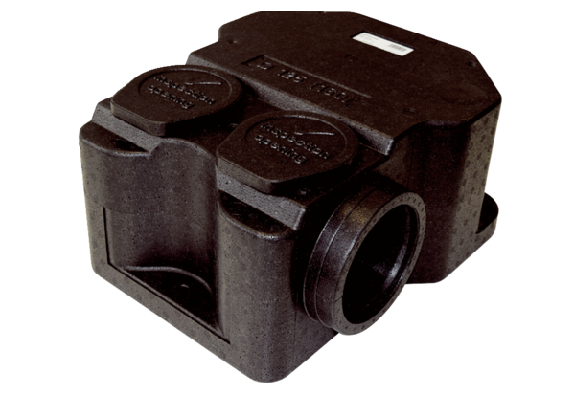Caisson insonorisant SB 12/16Unité de conditionnement : 1 pièceGamme: K
Numéro de référence : 0059.0995Fabricant : MAICO

